Рекомендации для родителей по теме недели
«Дары осени» (Грибы, ягоды)

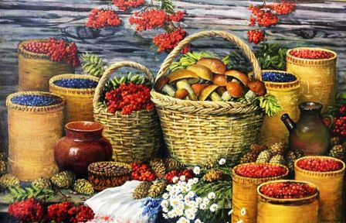

1. Побеседуйте с ребёнком о том, что в лесу растут грибы и ягоды.
Ягоды растут на кустах или на веточках, грибы растут под деревьями, во мху, в траве.
2. Подберите и рассмотрите вместе с ребёнком картинки с изображениями черники, малины, земляники, брусники и научите его чётко произносить эти названия, узнавать ягоды на картинках. Сначала пусть ребенок показывает ягоды по вашей просьбе, а потом не только показывает, но и называет. Обратите внимание ребёнка на цвет, форму ягод: «Посмотри, это малина. У неё красные овальные ягоды».
3. Побеседуйте с ребёнком о том, что можно приготовить из ягод:
«Из малины, черники, земляники, брусники варят варенье, компот, джем, делают соки. Всё это полезное и вкусное». Если вы имеете возможность, покажите ребёнку, как готовятся блюда из ягод. Закрепите в речи глаголы собирать, мыть, варить, готовить. Выучите с ребёнком стихотворение.
На кустах и на кусточках,
На сухих болотных кочках
Ягоды растут в лесу,
Быстро зреют на весу.
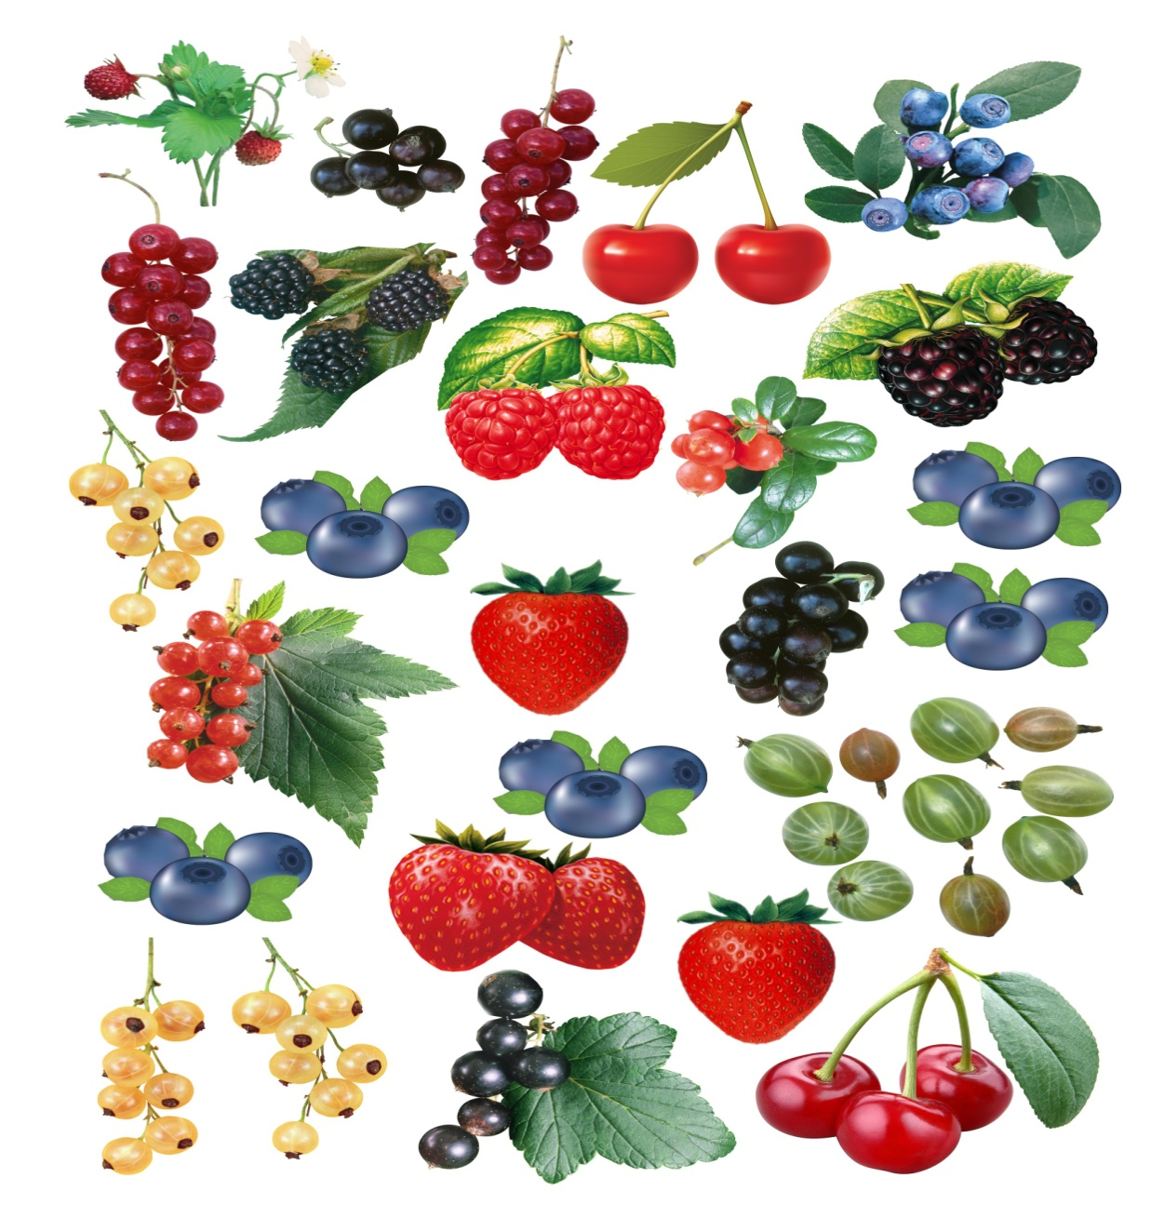
4. Подберите и рассмотрите вместе с ребёнком изображения мухомора, белого гриба, подберёзовика. Пусть он показывает грибы по вашей просьбе, а потом не только показывает, но и называет.
5. Объясните ребёнку, что мухомор есть нельзя, потому что это ядовитый гриб. Обратите внимание ребёнка на цвет, форму ножек и шляпок грибов: «Это белый гриб. У него круглая коричневая шляпка и овальная толстая белая ножка».
Прочитайте ребёнку стишок.
Мухомор красив на вид,
Но опасен, ядовит.
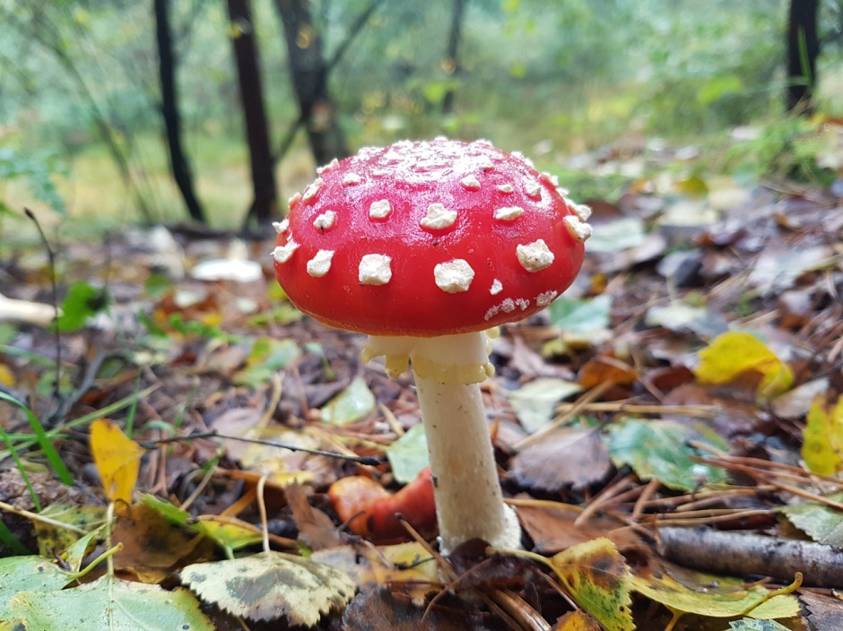
6. Побеседуйте с ребёнком о том, какие блюда можно приготовить из грибов: «Из грибов варят суп, делают жаркое». Закрепите в активной речи глаголы собирать, мыть, чистить, резать, варить, жарить, солить.
7. Помогите ребёнку ответить на вопросы:
Что растёт в лесу? (В лесу растут грибы и ягоды) .
Где растут ягоды? (Ягоды растут на кустиках и кустах) .
Где растут грибы? (Грибы растут под деревьями) .
Какие ягоды ты знаешь? (Черника, малина, земляника, брусника).
Какие грибы ты знаешь? (Белый гриб, подберёзовик) .
Что готовят из грибов? (Суп, жаркое) .
Что готовят из ягод? (Варенье, компот, сок) .
8. Поиграйте в игру «Скажи какой? » - отработайте прилагательные красный, синий, мягкий, сочный, кислый, сладкий, ароматный, душистый.
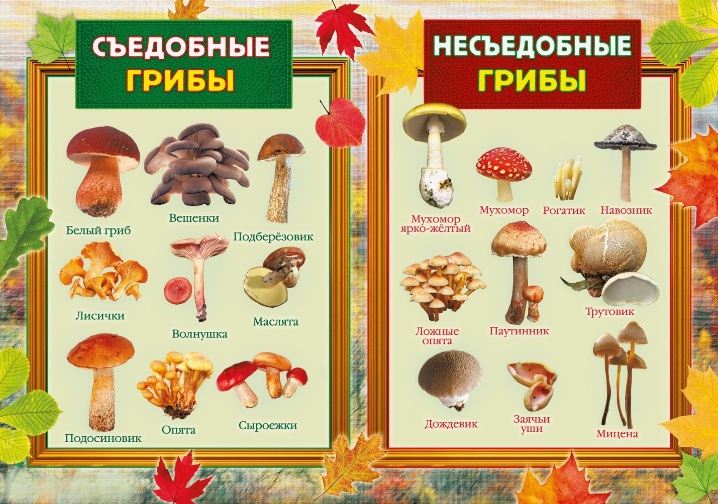
9. Нарисуйте грибы: мухомор, белый гриб, подберезовик, подосиновик, лисички. Сообщите, что мухомор – ядовитый гриб.

